## 2. Opis zagadnienia

### 2.1 Dyspozytornia jako system informatyczny

System informatyczny obsługujący dyspozytornię taksówek można podzielić na 2 główne moduły:

* moduł dyspozytora
* moduł taksówkarza

W celu usprawnienia przyjmowania zgłoszeń system może obejmować także moduł klienta, czyli osoby zamawiającej taksówkę. Poniżej opisane zostaną główne zadania, które, zdaniem autora niniejszej pracy, powinny realizować poszczególne moduły oraz zagrożenia związane z obsługą ich przez człowieka.

#### 2.1.1 Moduł dyspozytora

Dyspozytor pracujący w tradycyjnej centrali korporacji taksówkarskiej jest odpowiedzialny za przyjmowanie zgłoszeń (najczęściej za pośrednictwem telefonu), a następnie za wprowadzanie ich do systemu, który następnie przekazuje informację o nowym zgłoszeniu do kierowców. Przy takim podejściu, łatwo zauważyć zagrożenia, które mogą się pojawić:

* zbyt mała (lub zbyt duża) liczba pracowników dyspozytorni w stosunku do ilości zgłoszeń

Ze względu na to, że każde zgłoszenie musi zostać osobiście odebrane przez dyspozytora, nie ma możliwości jednoczesnego przyjęcia większej liczby zgłoszeń niż wynosi liczba aktualnie pracujących dyspozytorów. Z tego powodu, w okresach dużego zapotrzebowania na taksówkę, klienci mogą być zmuszeni do oczekiwania na przyjęcie zgłoszenia. Z kolei, jeżeli liczba dyspozytorów będzie zbyt duża, to wprawdzie zgłoszenia będą mogły być natychmiast przyjmowane, ale część osób nie będzie ich w ogóle przyjmować, przez co ich zatrudnianie przestaje być opłacalne.

* możliwość popełnienia błędu przez dyspozytora

Niezależnie od sposobu wprowadzania zgłoszenia do systemu, dyspozytor może popełnić błąd na tym etapie polegający na podaniu niewłaściwego adresu wynikający z niezrozumienia wypowiedzi klienta (np. Praska zamiast Bracka, Sienna zamiast Siewna) lub przypadkowego wprowadzenia błędnych danych (tzw. „czeski błąd”, przykładowo numer domu 121 zamiast 212)

* nieoptymalny wybór zgłoszenia przez taksówkarza

Taksówkarz podejmuje zgłoszenie, jeżeli subiektywnie uważa, że jest blisko celu i kurs jest dla niego opłacalny. Jednak najczęściej nie ma wiedzy o położeniu innych taksówkarzy, którzy mogą w rzeczywistości znajdować się bliżej adresu zgłoszenia. Może to generować zwiększone koszty dla kierowców, związane z niepotrzebnym zużyciem paliwa na przejechanie dodatkowej drogi.

Ze względu na powyższe, należy dążyć do tego, aby maksymalnie zautomatyzować proces zamawiania taksówki i rozdzielania zgłoszeń do kierowców. Przyjmowanie zgłoszeń można zrealizować poprzez wdrożenie zaawansowanego systemu rozpoznawania mowy, dzięki któremu można pozostawić tradycyjną drogę zamawiania taksówki. Systemy rozpoznawania mowy nie są tematem niniejszej pracy, dlatego wszelkie zagadnienia z nimi związane zostaną pominięte. Inną metodą automatyzacji jest przygotowanie aplikacji, w której klient wprowadzi adres oraz pozostałe dane zamówienia. W ten sposób cała odpowiedzialność za poprawność danych zostaje przeniesiona na klienta, który w trakcie zamawiania jest w stanie na bieżąco je kontrolować. Z kolei przydział zleceń odpowiednim kierowcom można zrealizować przy użyciu algorytmów wyznaczających najkrótszą trasę lub najkrótszy czas przejazdu między obecnym położeniem poszczególnych taksówkarzy a adresem zamówienia. W ten sposób rola dyspozytora zostaje ograniczona do przeglądania bieżących zgłoszeń i położenia klientów i taksówek.

#### 2.1.2 Moduł taksówkarza

Podstawowe zadania, przed którymi stoi kierowca taksówki, to po pierwsze, decyzja, czy podjąć nowe zgłoszenie (tylko, jeżeli dyspozytor nie przydziela zleceń odgórnie), a po drugie, jaką trasę dojazdu wybrać celem optymalizacji długości i czasu. Obecnie coraz częściej trasa jest wyznaczana przez zainstalowaną w pojeździe nawigację satelitarną, jednak należy brać pod uwagę, że nie wszystkie systemy nawigacji reagują na zmieniającą się sytuację drogową (korki, remonty itp.), ponadto utrzymywanie aktualności mapy często wiąże się z dodatkowym kosztem. Obydwa te zadania mogą zostać zrealizowane przez automatyczny system, który wyśle zlecenie odpowiedniemu kierowcy oraz wyznaczy trasę przejazdu uwzględniając wszystkie podane wcześniej uwarunkowania. Moduł systemu przeznaczony dla taksówkarza wyświetli jedynie otrzymane informacje. Ponadto powinien on przesyłać do systemu centrali bieżące położenie taksówki oraz umożliwiać logowanie się do systemu w celu zgłoszenia gotowości na zlecenia.

#### 2.1.3 Moduł klienta

Standardowa procedura zamówienia taksówki może być kłopotliwa dla klienta. Oprócz konieczności znajomości numeru, pod który należy zadzwonić (z czym wiąże się także koszt połączenia), należy również podać swoją dokładną lokalizację, co niekiedy nie jest łatwe do określenia, szczególnie dla osób nieznających okolicy. W przypadku Krakowa można wyobrazić sobie sytuację, że klient zamawia taksówkę na przystanek Rondo Mogilskie, lecz nie zdaje sobie sprawy, że jest kilka przystanków o tej samej nazwie w dość dużej odległości od siebie, a on sam znajduje się na poziomie przeznaczonym dla tramwajów. Ponadto, dyspozytor może jedynie w przybliżeniu podać czas oczekiwania na taksówkę. W celu uniknięcia takich komplikacji, można udostępnić aplikację dla klienta, która będzie dodatkowym modułem zintegrowanego systemu. Najlepszym rozwiązaniem jest aplikacja na telefon komórkowy, posiadający wbudowany moduł GPS. Dzięki temu, osoba zamawiająca zyskuje możliwość dokonania zamówienia, bez konieczności znajomości swojej lokalizacji. Taka aplikacja powinna również na bieżąco informować o przewidywanym czasie przyjazdu taksówki. Przydatną funkcjonalnością byłaby także możliwość sprawdzenia kosztu przejazdu pomiędzy dwoma podanymi miejscami.

### 2.2. Istniejące rozwiązania

W tym rozdziale przedstawione zostaną dwa komercyjne rozwiązania, które są używane przez korporacje taksówkarskie w dużych miastach Polski.

#### 2.2.1 esysTaxi: Internetowy System Obsługi Taxi

System esysTaxi został stworzony przez firmę ESYSCODER Dariusz Bączkowski z Koszalina. Aktualnie system wykorzystywany jest przez korporacje: Radio Taxi Mega (Kraków), Green Taxi (Olsztyn), Taxi MPT Koszalin (Koszalin, Słupsk, Kołobrzeg, Szczecinek), MERC TAXI (Grudziądz). System bazuje na komunikacji poprzez Internet wykorzystując połączenie udostępniane przez operatorów sieci komórkowych. System wykorzystuje szereg technologii, od centrali telefonii VoIP, poprzez GPS (mapy Targeo lub OpenStreetMap), telefony z systemem Android w roli terminali, do komunikacji zwrotnej z klientem przez SMS.

Poniższy diagram obrazuje strukturę systemu esysTaxi:

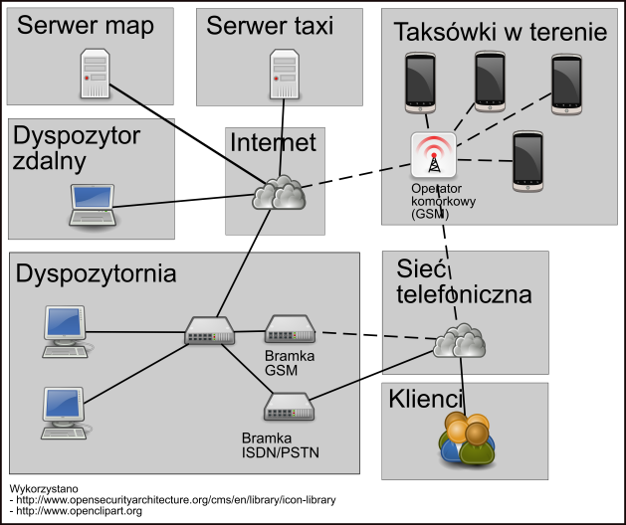

Rysunek 1. Schemat struktury systemu esysTaxi [1]

Jak widać na powyższym schemacie, system pozwala na lokalną (w dyspozytorni) oraz zdalną (np. z domu) pracę dyspozytora. Komunikacja pomiędzy dyspozytornią a serwerami odbywa się poprzez sieć Internet. Autor na stronie internetowej opisującej system pisze, że serwer taxi oraz serwer map znajdują się w centrum przetwarzania danych we Francji. Jego zdaniem pozwala to na „uzyskanie bardzo dobrego łącza oraz gwarancji na sprzęt” [1]. Terminalami dla poszczególnych taksówkarzy są telefony z systemem Android, przesyłające do centrali dane o aktualnym stanie i położeniu taksówki oraz odbierające powiadomienia o zleceniu. Autor podaje na swojej stronie listę poszczególnych telefonów i tabletów, na których z powodzeniem wdrożono aplikację używanę przez taksówkarzy. Informuje także, że możliwe jest dostosowanie aplikacji do konkretnego modelu telefonu i wersji systemu Android, w przypadku wystąpienia komplikacji.

Oprócz komercyjnego systemu dla korporacji taksówkarskiej, dostępna jest także bezpłatna aplikacja na telefon komórkowy z systemem Android, przeznaczona dla klienta zamawiającego taksówkę. Aplikacja ta jest obecnie dostępna jako dedykowana dla klientów poszczególnych korporacji wykorzystujących system esysTaxi. Aplikacja pozwala na zamówienie taksówki bezpośrednio przez połączenie telefoniczne, jak również wpisując adres lub używając geolokalizacji GPS. Można także wykorzystać wcześniej zamawiany adres.

Stanowisko dyspozytora obejmuje komputer oraz telefon VoIP. Po odebraniu telefonu, system wyświetla dyspozytorowi listę poprzednich zleceń klienta w celu szybszej możliwości wskazania adresu. Podanie nowego adresu wymusza ręczne wprowadzenie go przez dyspozytora. Dalsza część obejmująca wybranie odpowiedniej taksówki i przesłanie zgłoszenia do kierowcy, jest wykonywana automatycznie przez system. Ponadto, dyspozytor ma na ekranie swojego stanowiska podgląd mapy z zaznaczonymi pozycjami taksówek. Poniżej przedstawiono wygląd przykładowego okna, jakie podczas pracy może zobaczyć dyspozytor.

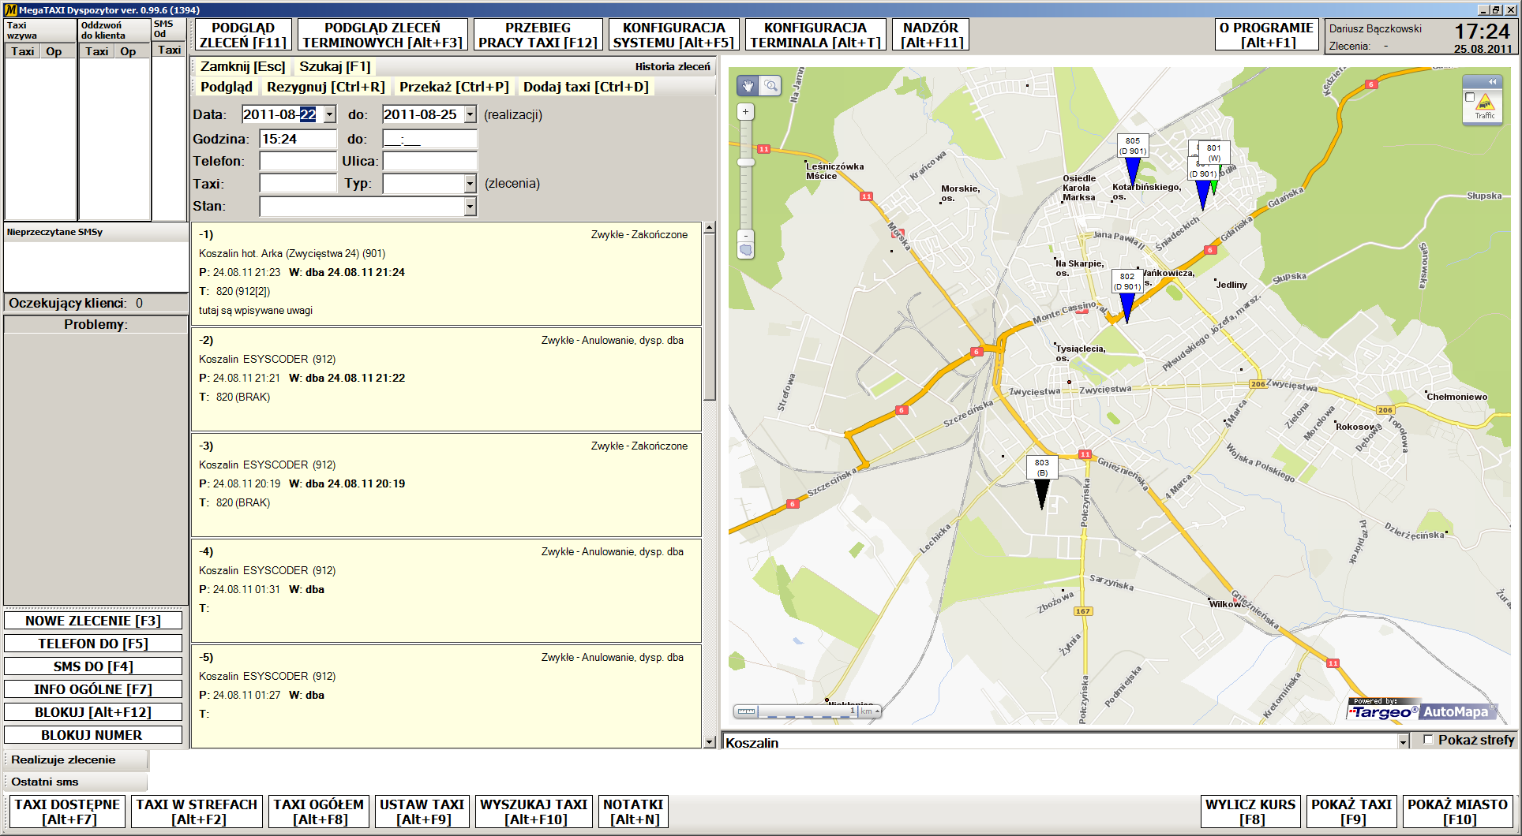

Rysunek 2. Przykładowe okno systemu esysTaxi – podgląd zleceń dla dyspozytora [1]

#### 2.2.2 Tiskel DS

Tiskel DS jest systemem stworzonym przez firmę Tiskel. Autorzy na swojej stronie przedstawiają referencje z korporacji EkoTaxi (Warszawa) oraz Radio Taxi Serc (Wrocław). Ponadto, wśród swoich klientów wymieniają także m.in Tele-Taxi (Ruda Śląska), Express Taxi (Bydgoszcz), Radio Taxi Rzeszów. W odróżnieniu od wcześniej opisywanego esysTaxi, Tiskel DS umożliwia instalację systemu na lokalnym serwerze pracującym w dyspozytorni (wersja oprogramowania Tiskel DS Pro). Oprócz tego, możliwy jest zakup systemu zainstalowanego na wydzielonym serwerze (wersja Tiskel DS Chmura). Autorzy nie podają szczegółów technicznych serwera aplikacji.

Diagram na kolejnej stronie obrazuje strukturę systemu Tiskel DS. Ten system także wykorzystuje geolokalizację GPS do ustalania położenia taksówki, ponadto komunikacja pomiędzy dyspozytornią a kierowcą również odbywa się poprzez sieć Internet, udostępnianą przez operatora komórkowego. Obydwa systemy funkcję terminala kierowcy realizują w postaci aplikacji na telefon z systemem Android. Oprogramowaniem dostarczającym mapy do systemu jest projekt OpenStreetMap. Ponadto firma Tiskel na swojej stronie pisze o wykorzystywaniu centrali telefonicznych firmy Platan, jako „szczególnie zalecanych do współpracy z systemem Tiskel DS” [2].

Działanie systemu jest niemal bliźniacze w porównaniu do esysTaxi. Tutaj także dzwoniący klient jest rozpoznawany po numerze telefonu, a dyspozytorowi zostaje wyświetlony podgląd poprzednich zleceń. Dyspozytor wprowadza do systemu szczegóły zgłoszenia, a system przekazuje je do odpowiedniego taksówkarza. Autorzy na swojej stronie opisują szczegółowo politykę przydzielania zleceń podkreślając jednocześnie, że jest to jedynie przykład konfiguracji systemu i może zostać dostosowany do wymagań klienta.

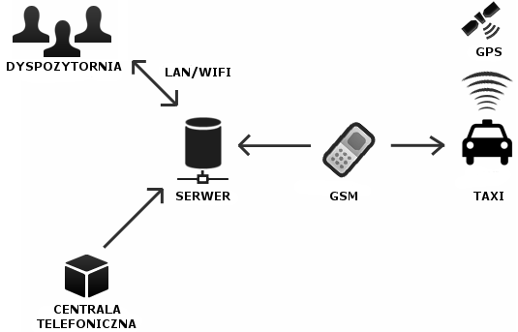

Rysunek 3. Schemat działania systemu Tiskel DS [2]

Moduł dyspozytorni, podobnie jak w systemie esysTaxi, pozwala na przeglądanie bieżącej sytuacji na mapie. Ponadto dyspozytor może czasowo zablokować wybraną taksówkę, aby nie były jej przydzielane kolejne zlecenia. Przykładowy wygląd okna dyspozytora przedstawia poniższy rysunek.

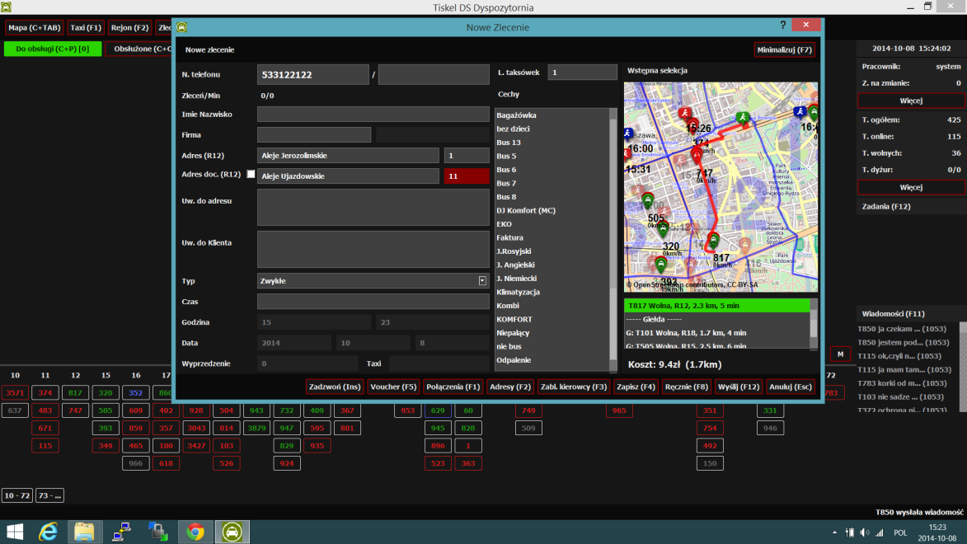

Rysunek 4. Przykładowe okno dyspozytora – wprowadzanie nowego zlecenia [2]

Podobnie jak wcześniej, także w tym przypadku dostępna jest aplikacja na telefon komórkowy przeznaczona dla klienta – CAB4YOU. Jednak w odróżnieniu od systemu esysTaxi, aplikacja ta integruje w sobie wszystkie miasta, w których działają korporacje będące użytkownikami systemu Tiskel DS.